全德华人机电工程学会(CGME)会议通知
会议时间：2010年11月20日10时 至18时
地点：Hörsaal 55.01, Pfaffenwaldring 55, Stuttgart-Vaihingen
全德华人机电工程学会年会暨庆祝机电学会成立5周年专题报告会将于2010年11月20日在斯图加特大学55号楼01室举行。专题报告会将由机电学会和斯图加特学者学生联谊会共同举办。届时除了专题报告会，还要进行理事会换届改选。希望有意参加下届理事会工作的会员积极报名参加竞选。候选人报名将在本会网站论坛里进行，请有意者在2010年11月14日前把候选人报名资料跟贴到“竞选下届（2011届）理事会成员候选人报名”下。
请登录机电学会论坛：
http://www.cgme.de/index.php?p=showforums
选择CGME学会事务论坛
日程安排
10:00 – 10:20 来宾致辞（姜园先生主持）
使馆教育处官员致辞
斯图加特中国学者学生联谊会主席致辞
10:20 – 12:30 专题报告会（张式程博士主持）
- 孙东志 博士： 《弗劳恩霍夫协会电动汽车系统研究简介》
- 阎晓峰 博士: 《电动汽车技术发展趋势》
- 陈祯福 博士： 《用于汽车主动安全和节能的底盘控系统》
12:30 – 13:30 午餐 (会员或现场入会者免费提供，但需提前预订)
13:30 – 15:30 会员大会+选举下届理事会
会员大会议程:
- 批准大会议程
- 审议通过本届工作报告
- 审议通过司库提交的财务报告
- 财务审查员作财务审查报告
- 批准理事会卸任
- 选举理事会
- 选举财务审查员
15:30 – 15:45 休息
15:45 – 18:00 （唐浩然先生主持）
- 新一届理事会介绍分工情况和工作设想
- 岳纲: 《CSUCHEN(德国中文网)的过去，现在和将来》
- 张式程: 《申请奔驰公司实习和毕业设计位置的若干注意事项》
18:00 会议结束

预订午餐：
需要订午餐者请在11月14日前给董明博士发邮件：ming.dong@gmx.de
旅馆信息：
对需要住宿的参会者，离会场最近的旅馆是Telekom Tagungshotel，离会场步行只需3-4分钟。该旅馆有周末优惠价。交通信息也在这个网页上:
http://www.tagungshotel.com/hotel_1145454506.htm
斯图加特附近其它旅馆也可用网址：hotel.de 查找。

2010年9月7日
全德华人机电工程学会(CGME)理事会

Lageplan der
Universität Stuttgart (Stuttgart-Vaihingen)

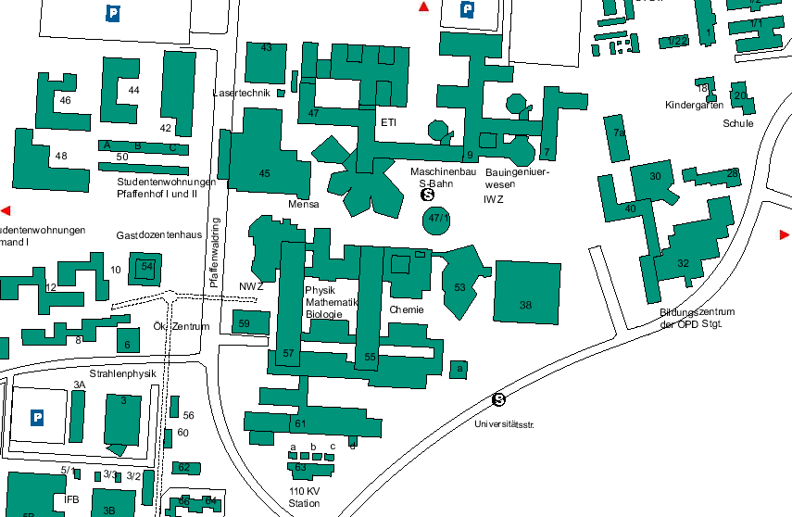

A831
Autobahnausfahrt
Universität

Deutsche Telekom Tagungshotel Stuttgart
Universitätsstr. 34, 70569 Stuttgart

Universität Stuttgart, Seminarraum in Hoersaal 55.01, Pfaffenwaldring 55, Stuttgart-Vaihingen

